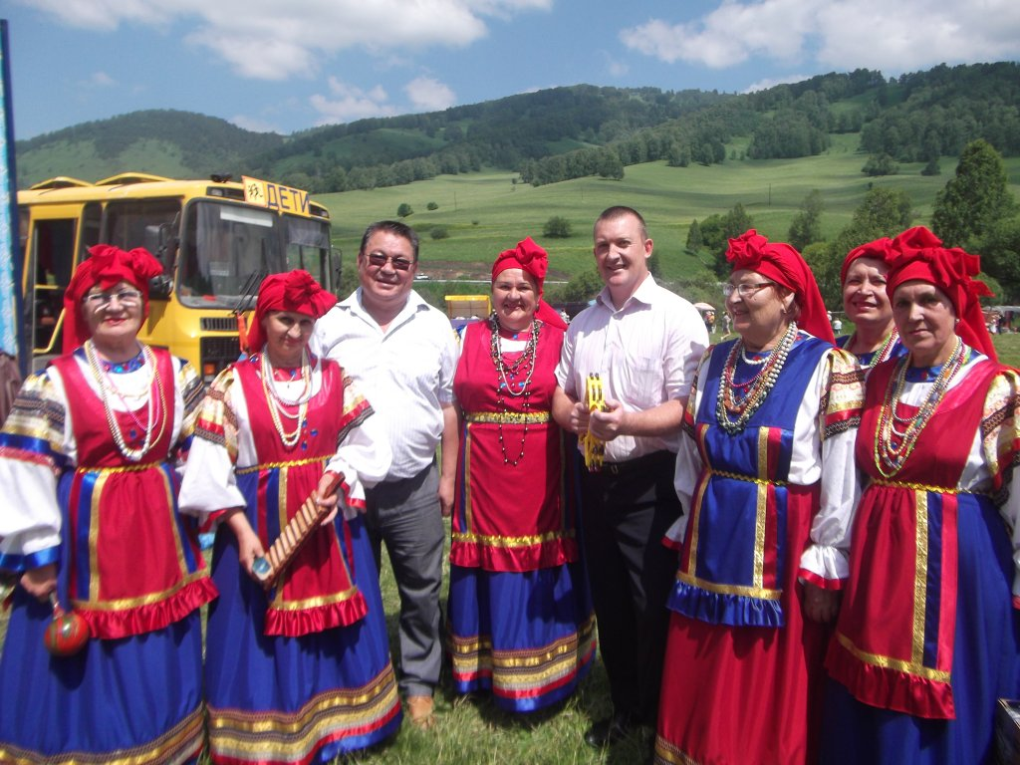

Народный ансамбль русской песни «Вечорица»
В 1982 году создан ансамбль русской песни «Вечорица». Руководитель – Юрий Иванович Афонькин. В 2001 году коллективу присвоено звание «Народный». Основателем и первым руководителем ансамбля был П. П. Петров, который собрал коллектив любителей рус- ской песни. Позже эстафету руководством коллектива принял Ю. М. Казанин. Менялся состав, менялись руководители, но «костяк» коллектива оставался прежним. Сегодня участники ансамбля, который возглавляет Ю. М. Афонькин – творческие активисты села Соузга, знатоки фольклора, поклонники и исполнители песен, любимых всеми россиянами среднего и старшего возраста. Репертуар ансамбля продолжает пополняться новыми песнями, но не забываются и старые, по-прежнему любимые. Коллектив – неоднократный участник республиканских концертных программ, фестивалей и конкурсов. «Вечорица» является знатоком конкурса «Русских горниц» на Межрегиональном фестивале «Родники Алтая», где участники 1982 год 33 коллектива представляют внутреннее убранство горницы Майминского района, а также демонстрируют гостеприимный «Обряд встречи гостей».

